Endives caramélisées au miel, Scamorza, crème de châtaigne
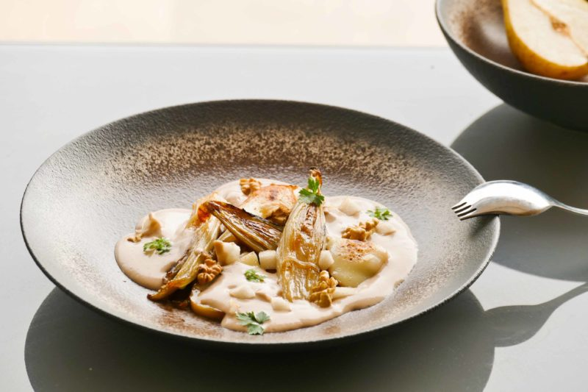
Ingrédients (pour 4 personnes):
- 4 ou 5 endives selon leur grosseur, 1 grosse cuillère à s. de miel, 40 g de beurre
- Scamorza fumée
- Crème de châtaignes: 100 g de châtaignes cuites, 120 g de crème liquide, 100 g de bouillon de volaille, balsamique
- 1 poire
- 5 ou 6 noix
Préparation:
Couper les endives en 2 dans le sens de la longueur (retirer le cône amer du centre si l'amertume vous fait peur). Faire fondre le beurre dans une poêle avec le miel.
Ajouter les endives coupées et les faire braiser en jouant avec le couvercle (on alterne, on le met et on l'enlève) pour qu'il y ait un peu d'évaporation, que ça caramélise sans cramer ^^
Arrêter le feu dès que les endives sont tendres et confites.
Crème de châtaignes:
Faire chauffer le bouillon, la crème et les châtaignes. Mixer finement et réserver.
Peler la poire et la couper en petits dés. Découper de fines lamelles de Scamorza.
Dressage:
Répartir les 1/2 endives caramélisées dans les assiettes. Déglacer la poêle avec un peu de balsamique.
Disposer des lamelles de Scamorza et faire gratiner sous la salamandre (grill). Ajouter la brunoise de poire, quelques cerneaux de noix, une cuillerée de jus de cuisson des endives, puis verser la crème de châtaignes.
Régalez-vous!
www.assiettesgourmandes.fr

